Информация для СМИ
15 апреля 2019 года
«Сеть компьютерных клиник» открыла подразделение в Краснодаре
«Компьютерная клиника №232» готова принимать посетителей.
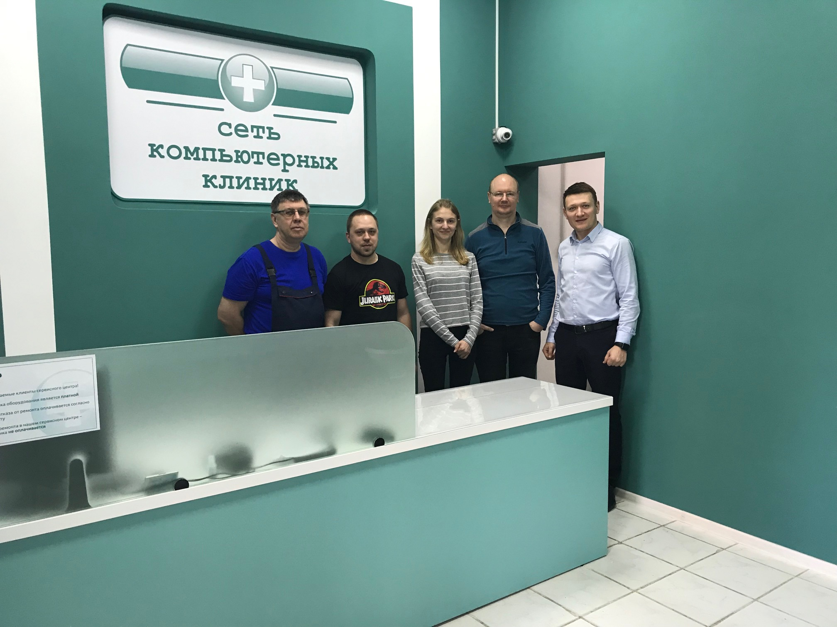
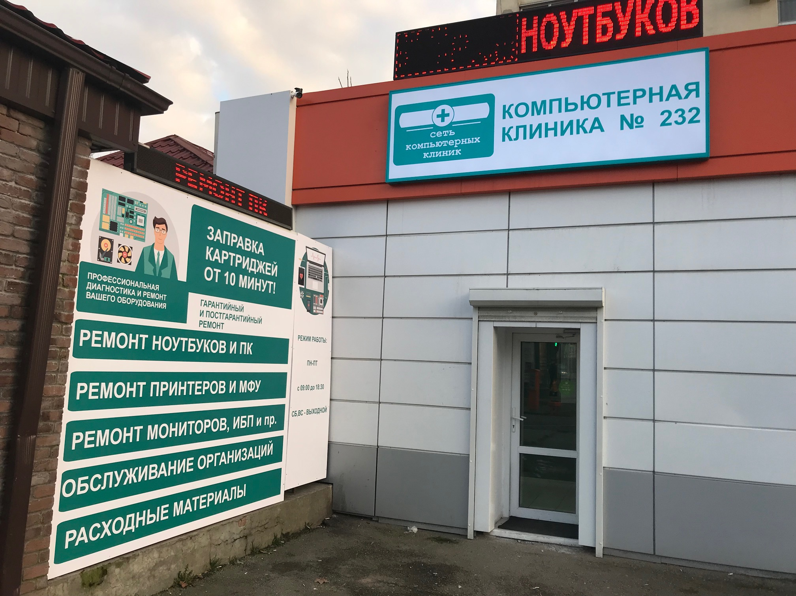
Федеральная сеть сервисных центров сообщает об открытии новой «Компьютерной клиники» в Краснодаре. Новое подразделение функционирует по адресу: ул. Ставропольская, д. 184.
«Компьютерная клиника № 232» расположена в одном из самых удобных, развитых районов города Краснодара, на пересечении улиц Ставропольская и Таманская, в непосредственной близости от центра. К услугам клиентов доступны: гарантийный и постгарантийный ремонт компьютерной и оргтехники, ноутбуков, мониторов и т.д. Благодаря подключению отделения к сайту itclinic.ru клиент может в режиме «Онлайн» узнать статус и этап гарантийного ремонта.
Удобный зал приема неисправной техники, наличие парковки и непосредственная близость всей инфраструктуры сделает посещение сервисного центра максимально комфортным.
Компьютерная клиника №232
ул. Ставропольская, д. 184

Персональная страница клиники: http://krasnodar.itclinic.ru/

О компании «Сеть компьютерных клиник»
«Сеть компьютерных клиник» (на российском рынке с 2007г.) - это федеральная сеть авторизованных сервисных центров, которая работает по системе франчайзинга. Проект развивает крупнейший российский широкопрофильный дистрибьютор, компания MERLION (www.merlion.com). Является крупнейшей сетью на российском рынке сервисных ИТ-услуг.

На сегодняшний день в сети работает более 80 клиник в 60-ти городах России, включая и московские - в столице функционирует шесть клиник.
Компьютерные клиники специализируются на гарантийном и послегарантийном обслуживании готовых ИТ-продуктов: ПК, ноутбуков, печатающих устройств, источников бесперебойного питания, акустических систем и др. Предоставляется широкий спектр дополнительных услуг по восстановлению данных, чистке от вирусов, установке и настройке ПО, модернизации оборудования, подключению к Интернет и других.

Клиники имеют авторизации на проведение гарантийного ремонта наиболее популярных на российском рынке производителей: Apple (московские клиники), Buffalo, Dell, DIGMA, HP (Home Series ноутбуки, ПК, мониторы), IPPON, IRU, Lenovo Powercom, STSS, Verbatim.

Сайт в Интернет: www.itclinic.ru
Дополнительная информация может быть предоставлена пресс-службой компании MERLION: (495) 981-84-84, press@merlion.ru.

